**МИНИСТЕРСТВО ОБРАЗОВАНИЯ И НАУКИ РФ**

**Федеральное государственное бюджетное образовательное  
учреждение высшего образования  
 «Пензенский государственный университет»**

**(ФГБОУ ВО «Пензенский государственный университет») ______________________________________________________________________**

#### Кафедра «Математическое обеспечение и применение ЭВМ»

#### **ОТЧЕТ**

**по дисциплине «Проектирование человеко-машинного интерфейса»**

**Лабораторная работа №4 «Разработка оконного приложения по заданной предметной области»**

|  |  |
| --- | --- |
| Выполнили: | Угроватов Д. Лялин Н. |
| Группа | 16ВП1 |
| Специальность: | 09.03.04 |
| Принял: | С.п. Дзюба Е.А. |

Пенза 2019

**Разработка оконного приложения по заданной предметной области**

**Цель работы:** Разработать оконное приложение по заданной предметной области.

Предметная область: Железнодорожный переезд.

**Ход работы**

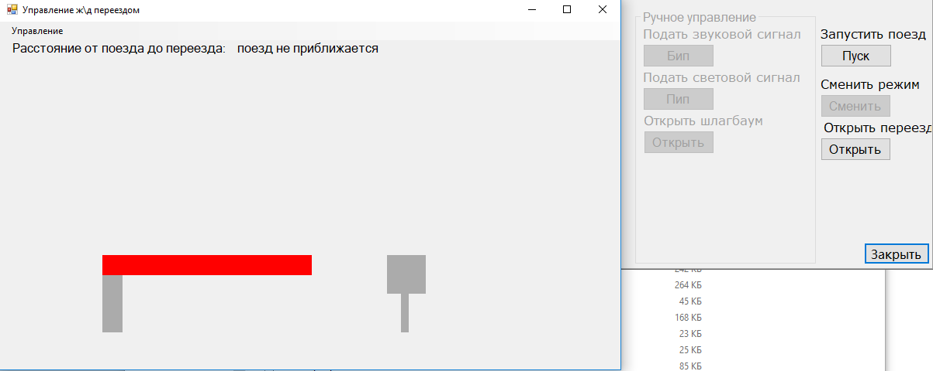

Рисунок 1 - Скриншот программы

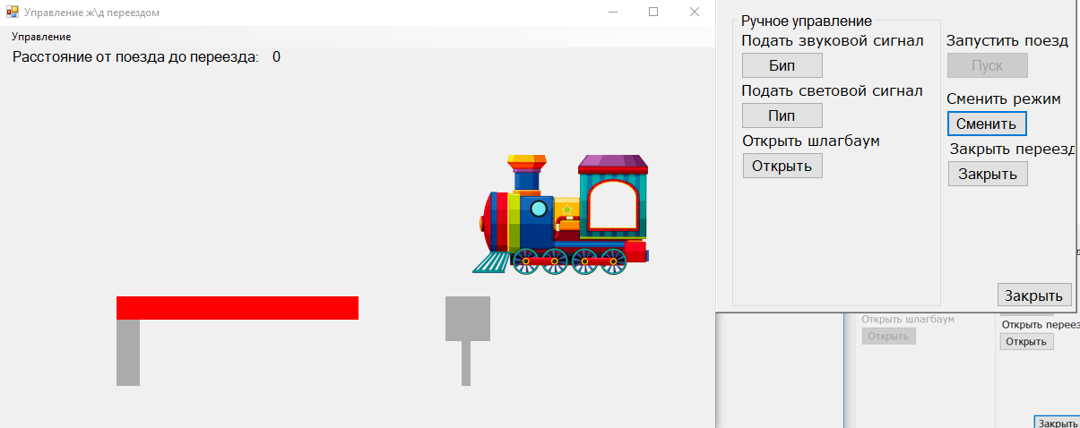

Рисунок 2 - Скриншот программы

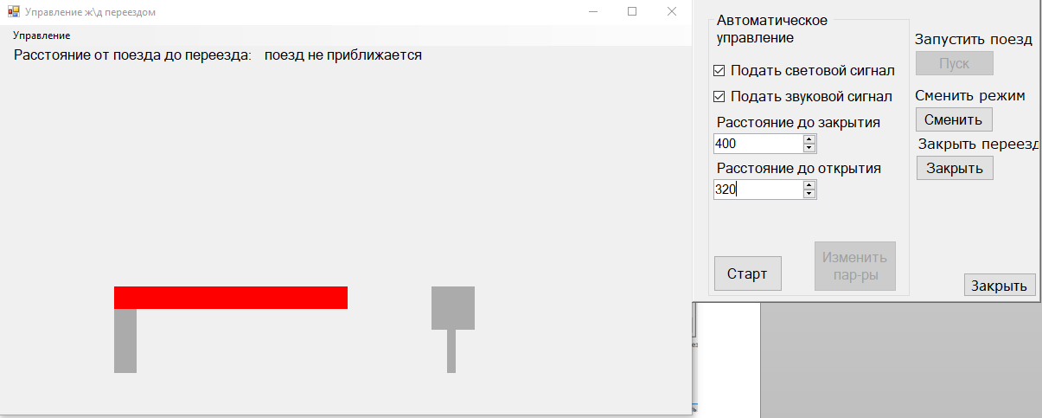

Рисунок 3 - Скриншот программы

**Вывод:**

В ходе лабораторной работы было разработано оконное приложение, согласно предметной области.